**ΠΜΣ Ευφυείς Τεχνολογίες Διαδικτύου**

**Μάθημα:** Μηχανική Λογισμικού για Διαδικτυακές Εφαρμογές

**Ομάδα:** Βρέκος Δημήτριος, Μπασδέκη Δέσποινα, Παπαδοπούλου Αποστολία

**Social Calendar Project**

**DDA Calendar**

Περιεχόμενα

**1.** **Εισαγωγή** 2

**2.** **Τα εργαλεία που χρησιμοποιήσαμε** 3

**3.** **Εσωτερική δομή της εφαρμογής** 4

**4.** **Λίγα λόγια για την εφαρμογή** 5

**5.** **Εμπειρίες** 9

**6.** **Internal Testing** 10

**7.** **Προβλήματα** 12

**8.** **Το μέλλον της εφαρμογής** 13

**9.** **Πηγές- Βοήθεια** 16

Εικόνα 1: Σχεσιακή Βάση Δεδομένων 5

Εικόνα 2: Σύνδεση στο Λογαριασμό σας 6

Εικόνα 3: Δημιουργήστε λογαριασμό 6

Εικόνα 4: Το ημερολόγιο των event μου 7

Εικόνα 5: Ειδοποίηση κοινοποίησης γεγονότος 9

# 

# **Εισαγωγή**

Το DDA calendar είναι μια εφαρμογή πολύ απλή και παράλληλα πολύ χρήσιμη για όλους όσους θέλουν να οργανώνουν τις δουλειές τους και τις υποχρεώσεις τους δηλαδή για όσους θέλουν να χρησιμοποιούν ένα κοινωνικό διαδικτυακό ημερολόγιο.

Σε όλες τις ηλεκτρονικές συσκευές παρέχεται δωρεάν μια εφαρμογή ημερολογίου. Έτσι, όλοι είμαστε εξοικειωμένοι, παρόλα αυτά η χρήση της δεν είναι πολύ συχνή γιατί συνήθως είναι πολύπλοκες οι διαδικασίες.

Η πιο γνωστή εφαρμογή social calendar είναι το Google calendar το οποίο προσφέρετε στους χρήστες μέσα από το λογαριασμό τους στο Gmail. Μελετώντας κατά βάση αυτή την εφαρμογή προσπαθήσαμε να κάνουμε και εμείς ένα ημερολόγιο με τις βασικές επιλογές έτσι ώστε να μην χάνετε ο χρήστης στο πλήθος των επιλογών και σε οθόνες μεγάλες και χαοτικές αλλά να μπορεί να κάνει αυτό που θέλει με λίγες κινήσεις.

Αυτό που διαφέρει στο Social Calendar από ένα απλό ημερολόγιο είναι η συμμετοχή πολλών σε ένα ημερολόγιο ή σε ένα συμβάν. Δηλαδή η δυνατότητα που δίνεται στο χρήστη να μοιράζεται με άλλους το ημερολόγιό του ή ένα γεγονός αυτού.

Εμείς μελετώντας το Google Calendar θεωρήσαμε ότι είναι πιο χρήσιμο να μοιράζεται κάποιος ένα συμβάν με αυτούς που θα συμμετέχουν σε αυτό, παρά ολόκληρο το ημερολόγιο του γιατί στην περίπτωση πολλών συμμετεχόντων και διαμοιρασμό πολλών ημερολογίων το αποτέλεσμα θα είναι μη επιθυμητό αφού θα υπάρχει περιττή πληροφορία.

Ξεκινώντας και βλέποντας τις εφαρμογές του ημερολογίου που υπάρχουν γύρω μας σχεδιάσαμε το User Interface χωρίς περιττές επιλογές και συνοψίσαμε αυτά που θέλουμε να γίνονται σε ένα ημερολόγιο, ουσιαστικά σε ένα παράθυρο.

# **Τα εργαλεία που χρησιμοποιήσαμε**

Παρακάτω αναφέρουμε τα εργαλεία που χρησιμοποιήσαμε τόσο για την επικοινωνία της εφαρμογής με το Server όσο και με τον πελάτη.

1. Server Side Technology
   1. Apache Server – Web Server
   2. MySqlServer – Διακομιστής Βάσης
   3. SMTP Server της Google για την αποστολή των emails.
   4. PHP
2. Client Side Technology
   1. HTML
   2. CSS
   3. JavaScript
   4. Ajax
   5. Jquery
   6. Bootstrap

# **Εσωτερική δομή της εφαρμογής**

Για την υλοποίηση της εφαρμογής δημιουργήθηκε η βάση diforozi_calendar που αποτελείται από τρεις πίνακες. Παρακάτω φαίνονται οι πίνακες με τα πεδία τους.

1. events

2. events_alerts

3. users

|  |
| --- |
| **Events** |
| events_id |
| events_users_id |
| events_user_name |
| events_date |
| events_time |
| events_title |
| events_description |
| events_datetime_inserted |

|  |
| --- |
| **users** |
| users_id |
| Firstname |
| Lastname |
| Email |
| Username |
| Password |

|  |
| --- |
| **events_alerts** |
| events_alerts_id |
| events_alerts_events_id |
| events_alerts_users_id |

Η σχεσιακή βάση δεδομένων απεικονίζεται στο παρακάτω σχήμα:

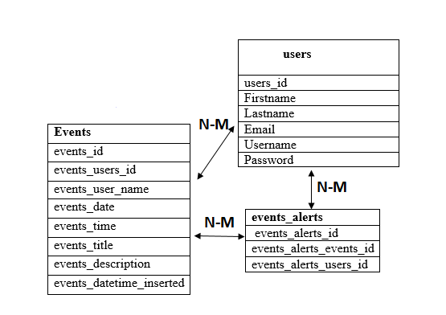

Εικόνα 1: Σχεσιακή βάση δεδομένων

# **Λίγα λόγια για την εφαρμογή**

Μπαίνοντας στην εφαρμογή ο επισκέπτης μπορεί να επιλέξει αρχικά να δει στις «πληροφορίες» κάποια στοιχεία για τους δημιουργούς και για την εφαρμογή.

Αν θέλει να συνεχίσει, την πρώτη φορά που συνδέεται στην εφαρμογή, θα πρέπει να δημιουργήσει τον προσωπικό του λογαριασμό. Αυτό μπορεί να το κάνει με δύο τρόπους :

1. Πατώντας πάνω στο logo της εφαρμογής του ανοίγει η σελίδα σύνδεσης στο λογαριασμό του που στην περίπτωση της πρώτης φοράς θα πρέπει να επιλέξει κατευθείαν από κάτω την επιλογή που του δίνετε να δημιουργήσει λογαριασμό. Έτσι θα του ανοίξει το παράθυρο της δημιουργίας λογαριασμού για να κάνει ο χρήστης την εγγραφή του στη βάση της εφαρμογής.

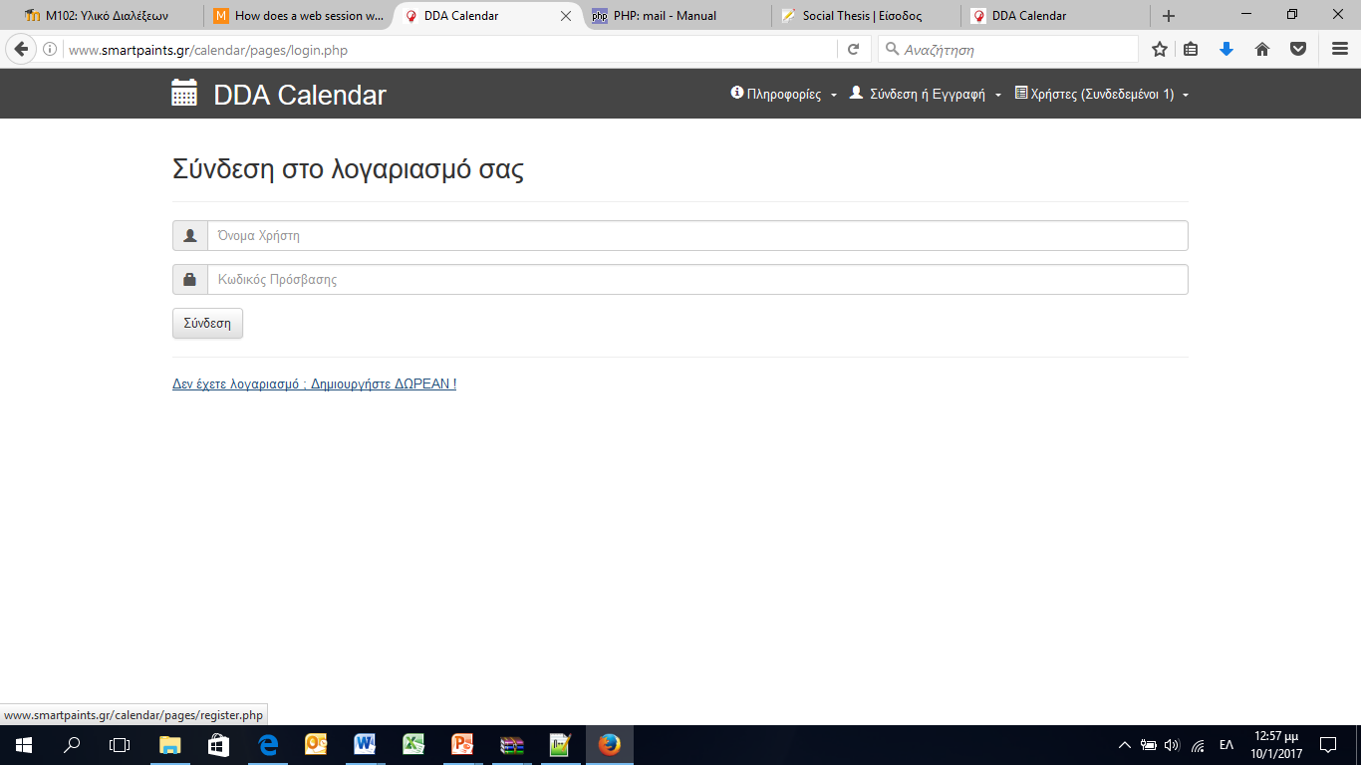

2

*Εικόνα 2: Σύνδεση στο λογαριασμό σας*

1. Μπορεί να επιλέξει «Εγγραφή» από το μενού στο πάνω μέρος της εφαρμογής και να του ανοίξει το παράθυρο της εγγραφής όπως αναφέραμε παραπάνω.

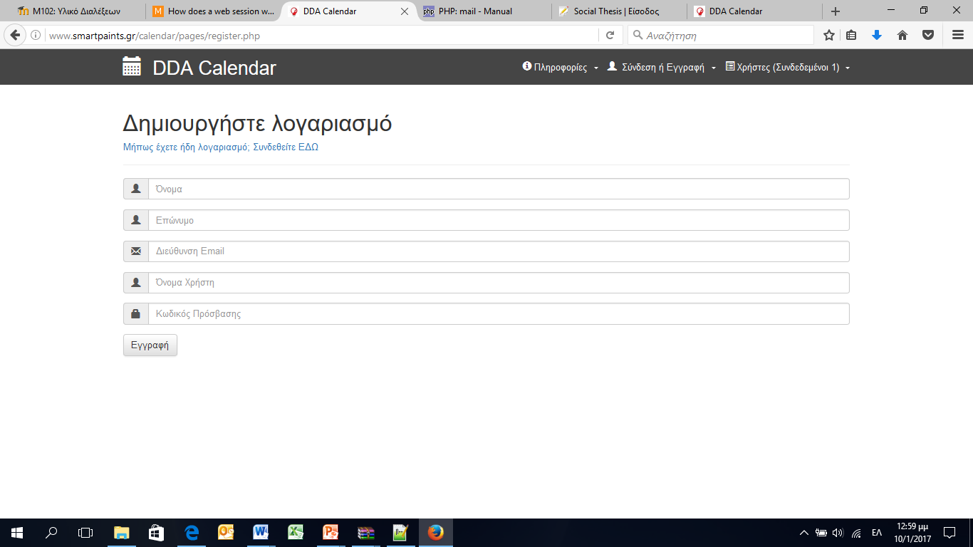

*Εικόνα 3: Δημιουργήστε λογαριασμό*

Αφού κάνει εγγραφή ο χρήστης έχει δημιουργήσει τον προσωπικό του λογαριασμό με τον οποίο πλέον θα συνδέεται στην εφαρμογή.

Κατά την εισαγωγή των στοιχείων του χρήστη ελέγχονται τα παρακάτω:

* το email αν είναι σωστό (αν υπάρχει το «@» και αν είναι της μορφής [kati@kati.com](mailto:kati@kati.com) ή [kati@kati.gr](mailto:kati@kati.gr) ). Εμφανίζει μήνυμα λάθους για μη έγκυρη μορφή email σε περίπτωση που δεν έχει τη σωστή μορφή email.
* η μοναδικότητα του email. Έτσι σε περίπτωση που δηλωθεί το ίδιο email εμφανίζεται μήνυμα λάθους.
* η μοναδικότητα του username. Σε περίπτωση ίδιου username εμφανίζει επίσης μήνυμα λάθους

Το password του χρήστη κρυπτογραφείται χρησιμοποιώντας την crypt, δημιουργώντας με τον τρόπο αυτό ένα πολύ ισχυρό password για το χρήστη της εφαρμογής.

$password = crypt($password, $CryptSalt);

Στην περίπτωση που οι έλεγχοι που αναφέραμε παραπάνω δείξουν ότι η εισαγωγή των στοιχείων έγινε σωστά τότε εμφανίζει μήνυμα επιτυχούς εγγραφής του χρήστη και του δείχνει το δρόμο για την σύνδεση με τα στοιχεία του ώστε μετά να μεταφερθεί πια στο προσωπικό του ημερολόγιο.

Στην περίπτωση των μηνυμάτων λάθους, διορθώνει αυτό που του υποδεικνύεται, γίνεται επιτυχής καταχώρηση και συνεχίζει .

Όταν ο χρήστης είναι συνδεδεμένος μπορεί αν θέλει να τροποποιήσει ή να διαγράψει τα στοιχεία στο λογαριασμό του. Αυτό έχει τη δυνατότητα να το κάνει πατώντας πάνω στο όνομά του και από τις επιλογές που του εμφανίζονται να πατήσει «Ο Λογαριασμός μου». Στο παράθυρο που εμφανίζεται μπορεί να κάνει τις αλλαγές που θέλει. Αυτό που δεν του επιτρέπεται βέβαια είναι να αλλάξει το email του γιατί θα υπήρχε πρόβλημα με γεγονότα που κοινοποιήθηκαν μέσω του ήδη δηλωμένου email.

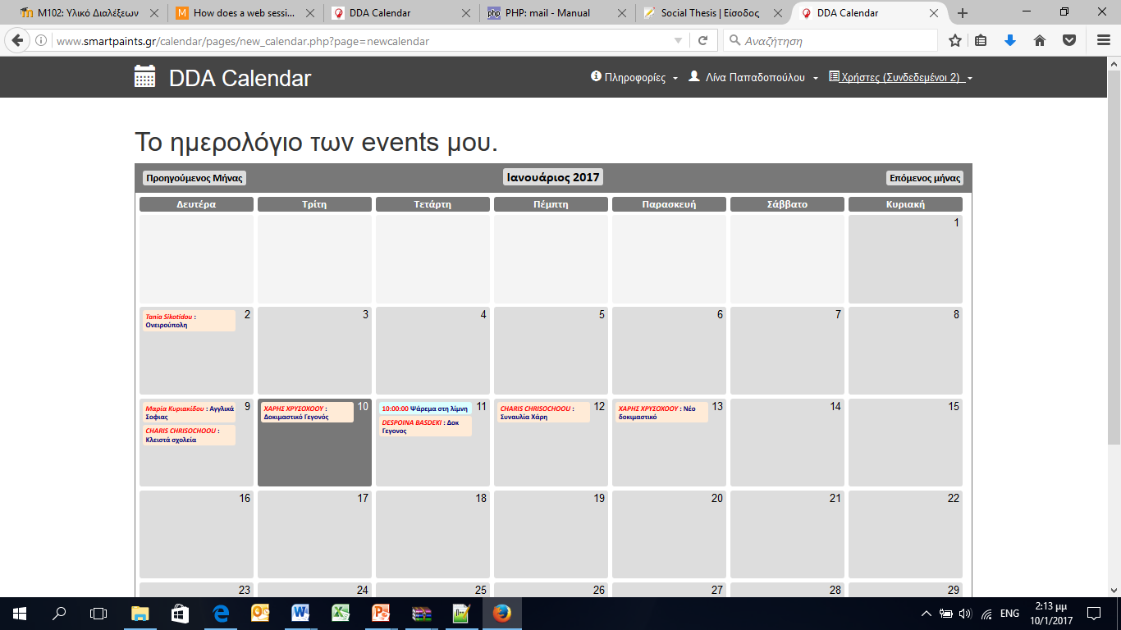Όταν ο χρήστης πηγαίνει στη σύνδεση και βάζει τα στοιχεία του οδηγείται στην οθόνη του ημερολογίου. Εμφανίζεται φυσικά ο τρέχων μήνας και δεξιά, αριστερά η δυνατότητα μεταφοράς σε προηγούμενο και επόμενο μήνα.

*Εικόνα 4: Το ημερολόγιο των event μου*

Επιλέγοντας την ημερομηνία που θέλει και πηγαίνοντας με το ποντίκι εκεί εμφανίζεται ένα εικονίδιο και πατώντας το εμφανίζεται το παράθυρο της καταχώρησης νέου γεγονότος. Ο χρήστης γράφει τον τίτλο, επιλέγει την ώρα από το αναδυόμενο παράθυρο, γράφει λεπτομέρειες αν θέλει για το συμβάν και πατάει καταχώρηση. Κάνοντας μια ανανέωση εμφανίζεται πάνω στο ημερολόγιο το γεγονός που προστέθηκε. Αν προστεθούν περισσότερα από ένα γεγονότα σε μια ημερομηνία, μέσα στο πλαίσιο της ημερομηνίας εμφανίζεται και ένα άλλο εικονίδιο, το οποίο όταν το πατήσει ο χρήστης θα του εμφανίσει όλα τα γεγονότα που υπάρχουν για την ημέρα αυτή.

Τι μπορεί να κάνει ο χρήστης σε ένα γεγονός που έχει εισάγει:

1. Να το διαγράψει
2. Να το τροποποιήσει
3. Να το κοινοποιήσει

Πατώντας πάνω στο γεγονός που έχει εισάγει ο χρήστης, ανοίγει ένα παράθυρο με τις επιλογές που έχει.

* Αν θέλει να το διαγράψει, πατάει την διαγραφή, έπειτα το κλείσιμο και το γεγονός εξαφανίζεται από το ημερολόγιό του. Στην περίπτωση που έχει κοινοποιήσει το γεγονός και σε άλλους χρήστες, σβήνεται αυτόματα και από τα ημερολόγια των άλλων χρηστών .
* Αν θέλει να το τροποποιήσει, να αλλάξει τίτλο, ώρα ή λεπτομέρειες του γεγονότος τότε επιλέγει «τροποποίηση». Ανοίγει από κάτω το παράθυρο με τα στοιχεία που έχει ήδη εισάγει και με τη δυνατότητα να αλλάξει ο χρήστης ό, τι θέλει. Επιλέγει τις αλλαγές που θέλει και πατάει τροποποίηση. Το γεγονός ενημερώνεται στο τρέχον ημερολόγιο αλλά και στα ημερολόγια των χρηστών που έχει κοινοποιηθεί.
* Αν θέλει να κοινοποιήσει το γεγονός σε κάποιον άλλον χρήστη ή σε άλλους χρήστες αυτό το κάνει πατώντας «κοινοποίηση». Ανοίγει το παράθυρο και γράφει τα στοιχεία του παραλήπτη, ονοματεπώνυμο και email. Πατώντας «κοινοποίηση» ο παραλήπτης παίρνει ένα email όπου ενημερώνεται ότι του έχει κοινοποιηθεί ένα γεγονός και παράλληλα αυτό προστίθεται στο ημερολόγιό του. Όταν αυτός μεταφέρεται στην ημέρα του γεγονότος που του έχει κοινοποιηθεί, βλέπει ότι αναφέρεται επάνω το όνομα αυτού που του το κοινοποίησε. Έτσι γνωρίζει ανά πάσα στιγμή από ποιον μοιράζεται το γεγονός.

Εικόνα 5: Ειδοποίηση κοινοποίησης γεγονότος

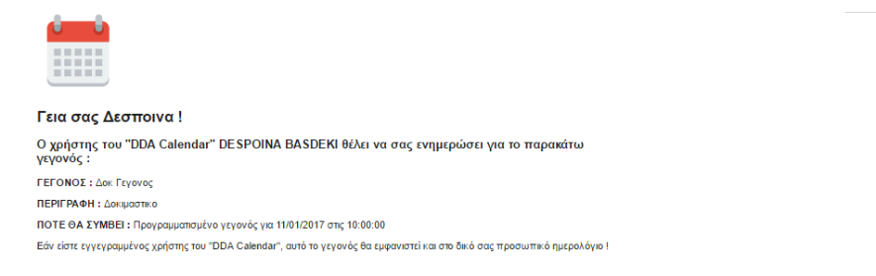

Να σημειωθεί εδώ ότι σε ένα γεγονός που έχει κοινοποιηθεί από έναν χρήστη σε έναν άλλον, ο δεύτερος δεν μπορεί να κάνει αλλαγές στο γεγονός. Οι αλλαγές γίνονται μόνο από τον κύριο χρήστη, κάτοχο του γεγονότος. Αν δηλαδή το τροποποιήσει ή το διαγράψει θα φανούν αυτόματα και στον χρήστη που κοινοποιήθηκε το γεγονός. Το αντίθετο δεν επιτρέπεται να συμβεί.

Όταν ο χρήστης συνδέεται με τα στοιχεία του στην εφαρμογή, στο βασικό μενού που υπάρχει στο πάνω μέρος της εφαρμογής, εμφανίζεται το ονοματεπώνυμο του χρήστη. Όταν αυτός θελήσει να αποσυνδεθεί πηγαίνει πάνω στο όνομά του και πατώντας του βγάζει στην αναδυόμενη λίστα την « αποσύνδεση». Κάνει κλικ και επιστρέφει στην αρχική σελίδα της εφαρμογής.

# **Εμπειρίες**

Οι εμπειρίες που αποκομίσαμε από τη διαδικασία της ανάπτυξης της εφαρμογής είναι πολλές και θα αποτελέσουν χρήσιμη πηγή πληροφοριών για επόμενα project. Οι εμπειρίες δεν αφορούν μόνο το προγραμματιστικό κομμάτι αλλά και το κομμάτι της μεταξύ μας συνεργασίας στα διάφορα στάδια ανάπτυξης του Project. Το μειονέκτημα που είχε η ομάδα μας και αυτό που δυσκόλεψε πολύ ήταν η μεταξύ μας απόσταση που μας ανάγκασε να επικοινωνούμε κατά βάση μέσω skype ή messenger και να αναλύουμε έτσι τα προβλήματα που ο καθένας μας συναντούσε. Παρόλα αυτά με τα θετικά και τα αρνητικά που μπορεί να είχε αυτή η επικοινωνία πιστεύουμε ότι το DDA Calendar είναι μια εφαρμογή που καλύπτει τις βασικές ανάγκες κάποιου που θα ήθελε να χρησιμοποιεί ένα δικτυακό ημερολόγιο με προοπτικές βελτίωσης και αξιοποίησης των αποτελεσμάτων των ερωτηματολογίων που προέκυψαν από το usability test.

Στο προγραμματιστικό κομμάτι μπορούμε να αναφέρουμε τη χρήση του bootstrap σαν σημαντική εμπειρία. γιατί ήταν η πρώτη φορά που το χρησιμοποιούσαμε. Μας βοήθησε πολύ στο να βάλουμε στην εφαρμογή μας φόρμες, καλαίσθητες και εύκολες στη χρήση τους. Το Bootstrap αποτελεί τα τελευταία χρόνια χρήσιμο εργαλείο για το σχεδιασμό δυναμικών ιστοσελίδων.

# **Internal Testing**

Παρακάτω παρατίθεται ο πίνακας με τα user stories τα οποία θα δείχνουν αναλυτικά τις απαιτήσεις και τις δυνατότητες της εφαρμογής.

|  |  |  |  |
| --- | --- | --- | --- |
|  | **Story** | **Expected Outcome** | **Validation Test** |
| 1 | Ως χρήστης μπείτε στο url, δώστε email και κωδικό χρήστη και έπειτα πατήστε το κουμπί εισόδου. | Εμφάνιση ημερολογίου | **PASS** |
| 2 | Ως χρήστης μπείτε στο url, δώστε λάθος email και κωδικό χρήστη και έπειτα πατήστε το κουμπί εισόδου. | Εμφάνιση μηνύματος λάθους | **PASS** |
| 2.1 | Ως χρήστης μπείτε στο url, δώστε email και λάθος κωδικό χρήστη και έπειτα πατήστε το κουμπί εισόδου. | Εμφάνιση μηνύματος λάθους | **PASS** |
| 3 | Ως χρήστης μπείτε στο url, πατήστε στο κουμπί “Εγγραφή”, συμπληρώστε τη φόρμα και επιλέξτε υποβολή. | Εμφάνιση φόρμας σύνδεσης. | **PASS** |
| 4 | Ως ήδη εγγεγραμμένος χρήστης μπείτε στο url, πατήστε στο κουμπί “Εγγραφή”, συμπληρώστε τη φόρμα δίνοντας ένα ήδη υπάρχον email και επιλέξτε υποβολή. | Εμφάνιση μηνύματος λάθους | **PASS** |
| 5 | Ως χρήστης συνδεθείτε στο σύστημα, πατήστε το βελάκι δίπλα από το όνομα σας και επιλέξτε ο λογαριασμός μου. | Ανακατεύθυνση σελίδα «Ο λογαριασμός μου» | **PASS** |
| 5.1 | Επιλέξτε τροποποίηση λογαριασμού και αλλάξτε τον κωδικό πρόσβασης | Ο λογαριασμός τροποποιήθηκε έχοντας το νέο κωδικό πρόσβασης | **PASS** |
| 6 | Ως χρήστης συνδεθείτε στο σύστημα, πατήστε το βελάκι δίπλα από το όνομα σας, επιλέξτε ο λογαριασμός μου και έπειτα διαγραφή. | Επιτυχής διαγραφή λογαριασμού. | **PASS** |
| 7 | Ως χρήστης συνδεθείτε στο σύστημα, πατήστε το κουμπί προσθήκης σε μια συγκεκριμένη ημερομηνία και δώστε τίτλο, ώρα γεγονότος, περιγραφή και επιλέξτε οκ. | Εμφάνιση μηνύματος ότι το γεγονός προστέθηκε. | **PASS** |
| 7.1 | Προσθήκη γεγονότος | Εμφάνιση γεγονότος στο ημερολόγιο. | **PASS** |
| 8 | Ως χρήστης συνδεθείτε στο σύστημα, επιλέξτε ένα δικό σας γεγονός και πατήστε κοινοποίηση δίνοντας το ονοματεπώνυμο και το email του παραλήπτη. | Ειδοποίηση με mail. | **PASS** |
| 8.1 | Συμπληρώστε το ονοματεπώνυμο και το email στο αναδυόμενο παράθυρο και επιλέξτε οκ. | Το γεγονός διαμοιράστηκε. | **PASS** |
| 9 | Ως χρήστης συνδεθείτε στο σύστημα, επιλέξτε ένα δικό σας γεγονός και πατήστε τροποποίηση και αλλάξτε τα στοιχεία στο αναδυόμενο παράθυρο. | Το γεγονός τροποποιήθηκε | **PASS** |
| 10 | Ως χρήστης συνδεθείτε στο σύστημα, επιλέξτε ένα δικό σας γεγονός και πατήστε διαγραφή του γεγονότος. | Το γεγονός διαγράφτηκε. | **PASS** |

# **Προβλήματα**

Προβλήματα που αντιμετωπίστηκαν κατά τη διάρκεια της ανάπτυξης:

1. Το πρώτο πρόβλημα που προέκυψε ήταν η δημιουργία του ημερολογίου. Ψάχνοντας στο διαδίκτυο υπήρχαν πολλά έτοιμα ημερολόγια και στην αρχή θεωρήσαμε ότι θα μπορούσαμε να χρησιμοποιήσουμε κάποιο έτοιμο σαν οδηγό τουλάχιστον κάνοντας . Στην πορεία όμως προέκυψε ένας άγνωστος και μη αναγνώσιμος κώδικας για ένα ημερολόγιο που δεν θα μπορούσαμε να διαχειριστούμε. Έτσι αποφασίσαμε από κοινού να κρατήσουμε την μία κλάση Php που παράγει ένα απλό ημερολόγιο. Στη συνέχεια χρησιμοποιώντας την function _showDay($cellNumber) αντλήσαμε και αποδώσαμε τα γεγονότα που έχει καταχωρήσει ο συνδεδεμένος χρήστης σε κάθε ημερομηνία.
2. Ένα θέμα που προέκυψε κατά την διάρκεια της ανάπτυξης ήταν να αποτρέψουμε το χρήστη να μπορεί να βάζει γεγονότα σε προηγούμενες ημερομηνίες από την τρέχουσα. Το πρόβλημα λύθηκε κάνοντας τις ημερομηνίες να έχουν τον ίδιο αριθμό ψηφίων δηλαδή να έχουν την ίδια μορφή και χρησιμοποιώντας το παρακάτω κομμάτι κώδικα όπου πολύ απλά κάνουμε την αφαίρεση των ημερομηνιών. Αν το αποτέλεσμα είναι θετικό επιτρέπεται η καταχώρηση ενώ αλλιώς δεν επιτρέπεται.

$dateint_now = date("Ymd");

$dateint_now = (int)$dateint_now;

$dateint_current = ( !empty($_GET['year']) ? $_GET['year'] : date("Y") ) . ( !empty($_GET['month']) ? $_GET['month'] : date("m") ) . ( $this->currentDay <10 ? '0'.$this->currentDay : $this->currentDay );

$dateint_current = (int)$dateint_current;

$dif = $dateint_current - $dateint_now;

1. Ένα άλλο θέμα ήταν η αποστολή email στην περίπτωση της κοινοποίησης το οποίο βέβαια λύθηκε σχετικά εύκολα χρησιμοποιώντας την εφαρμογή PHPmailer σε συνδυασμό με τον SMTP server της Google. Θα μπορούσαμε να το είχαμε κάνει με την έτοιμη function της Php mail() αλλά για λόγους συμβατότητας με κάθε είδους server χρησιμοποιήσαμε την παραπάνω εφαρμογή.

# **Το μέλλον της εφαρμογής**

Από την αρχή της ανάπτυξης της εφαρμογής πολλά και σημαντικά πράγματα είχαν εκφραστεί από τα μέλη της ομάδας για να υπάρξουν σαν δυνατότητες της εφαρμογής. Έχοντας όμως έναν περιορισμένο χρόνο προσπαθήσαμε να κάνουμε αυτά που θα έκαναν το DDA Calendar απλό και λειτουργικό για πρώτη έκδοση, ευελπιστώντας να υπάρξουν και άλλες εκδόσεις με βελτιωμένες δυνατότητες και νέες προσθήκες. Κάποια πράγματα τα σκεφτήκαμε και τα υλοποιήσαμε πρόχειρα στο χαρτί, κάποια προέκυψαν από το usability test και επιφυλασσόμεθα για την εκτέλεσή τους και κάποια τα έχουμε μέσα στο μυαλό μας σκεπτόμενοι σαν χρήστες της εφαρμογής και όχι σαν σχεδιαστές και προγραμματιστές. Παρακάτω παραθέτουμε όλα τα παραπάνω και τον σχεδιασμό για την κοινοποίηση ολόκληρου ημερολογίου που προχείρως γράψαμε σε ένα χαρτί. Αυτή ήταν όμως για εμάς και η μεγαλύτερη εμπειρία ότι κατά τη διάρκεια του project ξεχάσαμε πολλές φορές αυτό που μας βόλευε και σκεφτήκαμε αυτό που θα βόλευε το χρήστη και τελικό αποδέκτη, αυτό που θα τον έκανε να απολαμβάνει και συγχρόνως να θεωρεί αναγκαίο το DDA Calendar.

* Κοινοποίηση ημερολογίου
* Επιβεβαίωση εγγραφής
* Ειδοποίηση με email την ημέρα του γεγονότος
* Καταχώρηση γεγονότων που επαναλαμβάνονται (εβδομαδιαία, μηνιαία)
* Απευθείας καταχώρηση χωρίς refresh

**Κοινοποίηση ημερολογίου**

Η επιλογή μας να φαίνονται οι χρήστες (συνδεδεμένοι και μη) ήταν στα πλαίσια της social εφαρμογής και με την προοπτική να μπορούμε να επιλέξουμε χρήστη και πάνω σε αυτή τη λογική να χτίσουμε την κοινοποίηση του ημερολογίου σε μια επόμενη έκδοση της εφαρμογής..

Τι πρέπει να κάνουμε :

• Νέο πίνακα στη βάση δεδομένων, calendar_share (correlation table)

• Νέα σελίδα ajax_calendar_share.php

• Νέα σελίδα (email template) calendar_share.html

• Τροποποίηση της σελίδας header.php

• Τροποποίηση της σελίδας (classes) calendar.php

• Τροποποίηση της σελίδας (pages) new_calendar.php

• Τροποποίηση της σελίδας (libraries) application_bottom.php

Α) Δημιουργούμε στη βάση δεδομένων τον πίνακα calendar_share με τα παρακάτω πεδία:

i) calendar_share_id -> Τιμή : Auto Increment [ int(11) ]

ii) calendar_share_from_user_id -> Τιμή : user_id [ int(11), default 0 ]

iii) calendar_share_to_user_id -> Τιμή : user_id [ int(11), default 0 ]

Β) Τροποποιούμε τη σελίδα header.php [directory template_parts] έτσι ώστε δίπλα σε κάθε χρήστη (της drop down λίστας χρηστών) να υπάρχει κάποιο link ή κουμπί λειτουργίας το οποίο θα είναι η σκανδάλη (trigger) για μία νέα javascript function με όνομα DBCalendar_Share() η οποία θα δέχεται 2 παραμέτρους - μεταβλητές UserIDfrom και UserIDTo => DBCalendar_Share(UserIDfrom, UserIDTo). H μεταβλητή UserIDfrom θα έχει πάντα την τιμή του user_id του συνδεδεμένου στο σύστημα χρήστη και η μεταβλητή UserIDTo θα έχει την τιμή του user_id του αντίστοιχου χρήστη της λίστας.

Γ) Τροποποιούμε τη σελίδα application_bottom.php [directory libraries] για να προσθέσουμε τη function DBCalendar_Share() η οποία θα κάνει POST τις παραμέτρους που περιγράψαμε παραπάνω, με ajax στη σελίδα ajax_calendar_share.php. Επίσης προσθέτουμε και ένα modal dialog του bootstrap που θα είναι η διεπαφή του χρήστη όταν χρησιμοποιηθεί η function DBCalendar_Share(). Τέλος προσθέτουμε και μια javascript function SwitchUserCalendar() με μία παράμετρο CurrentUserID την οποία θα εξετάσουμε παρακάτω.

Δ) Στη νέα σελίδα ajax_calendar_share.php [directory pages] δεχόμαστε τις μεταβλητές POST που μας έστειλε η function DBCalendar_Share() και εισάγουμε νέα εγγραφή στον πίνακα calendar_share. Επίσης στέλνουμε email στον χρήστη στον οποίο κοινοποιούμε το ημερολόγιό μας μέσω του template calendar_share.html [directory email -> templates]) για να τον ενημερώσουμε ότι μπορεί πλέον να επιλέγει να βλέπει και το δικό μας ημερολόγιο.

Ε) Τροποποιούμε τη σελίδα header.php [directory template_parts] έτσι ώστε αν βρούμε εγγραφή στο πεδίο calendar_share_to_user_id που είναι ίδια με το user_id του συνδεδεμένου χρήστη, να εμφανίσουμε drop down λίστα με τα Κοινόχρηστα ημερολόγια. Αυτή η λίστα θα έχει τα usernames των χρηστών που έχουν κοινοποιήσει τα ημερολόγιά τους στον συνδεδεμένο χρήστη και η δόμησή της θα γίνεται από το πεδίο calendar_share_from_user_id (ποιος χρήστης κοινοποίησε). Όταν ο συνδεδεμένος χρήστης επιλέξει κάποιον χρήστη αυτής της λίστας, τότε θα πυροδοτείται η function SwitchUserCalendar() με παρέμετρο το ID του επιλεγμένου χρήστη. Η function SwitchUserCalendar() θα ρυθμίζει την τιμή της $_SESSION[‘CurrentUserID’]

ΣΤ) Τροποποιούμε τη σελίδα calendar.php [directory classes] έτσι ώστε με βάση τη $_SESSION[‘CurrentUserID’] να αλλάζουμε το query που εμφανίζει τα γεγονότα του ημερολογίου. Με αυτό τον τρόπο ο συνδεδεμένος χρήστης θα μπορεί να δει το ημερολόγιο κάποιου άλλου χρήστη.

Ζ) Τροποποιούμε τη σελίδα new_calendar.php [directory pages] έτσι ώστε εάν το user_id του συνδεδεμένου χρήστη δεν είναι ίδιο με αυτό που έχει η $_SESSION[‘CurrentUserID’], που σημαίνει ότι ο συνδεδεμένος χρήστης βλέπει «ξένο» κοινόχρηστο ημερολόγιο, να εμφανίζεται κάπου η φράση : “Βλέπετε το ημερολόγιο του χρήστη $Ονοματεπώνυμο_Χρήστη. Για να δείτε το δικό σας πατήστε ΕΔΩ”. Στη λέξη «ΕΔΩ» θα προσαρμόσουμε μία span που θα πυροδοτεί τη function SwitchUserCalendar() η οποία θα ρυθμίζει την τιμή της $_SESSION[‘CurrentUserID’] με το user_id του συνδεδεμένου χρήστη που θα έχει ως αποτέλεσμα αυτός να βλέπει πλέον το δικό του ημερολόγιο.

# **Πηγές- Βοήθεια**

Παρακάτω παραθέτουμε διάφορους ιστότοπους που επισκεφτήκαμε και από τους οποίους αντλήσαμε πολύτιμες πληροφορίες :

* <http://www.w3schools.com/>
* <http://stackoverflow.com/>
* <https://secure.php.net/>
* <http://jquery.com/>
* <http://getbootstrap.com/>

Πολύτιμη ήταν φυσικά και η γνώμη γνωστών, φίλων, συγγενών και συμφοιτητών τόσο για τη λειτουργία όσο και για την εμφάνιση της εφαρμογής.